打开设计的心扉
山东省菏泽市第三中学 李朝鲁
我们所面对的课堂往往不是理想的课堂，学生循规蹈矩，由于通用技术没有纳入高考，学生根本没有把它当一回事，上甲课做乙事者有之，无精打采伏睡者有之，面对这样的课堂，同行之间交流均是一个意思上得没有劲。
如何提高学生学习《通用技术》的积极性，如何让学生切身体会到设计就在我们周围呢？这是我们以后上《通用技术》课的关键。
在第一堂通用技术课上，我给学生讲了这样一个故事：
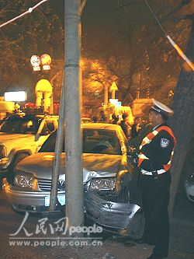
现在汽车成了我们非常普遍的交通工具，随着汽车数量的增加，新手司机的数量也迅猛增长，下面是一真实事件：司机枣某刚拿到驾证不到一年，一天他驾驶自己的爱车“宝来”由东向西行至某路口时，向北右转弯前发现路口停有一辆警车，准备减速，可是没有踩到刹车，于是他马上一把拉住手刹想减速，随即就又踩了一脚刹车，可是这一脚却踩倒了油门上，不幸与路旁正在备勤的派出所警车右侧相撞，警车被撞到另一侧便道上，无法启动。司机一下慌了神，肇事车一下子向右冲过路口跑上了西北便道，先是自己右前角把便道上一辆正常停着的切诺基左尾灯刮碎后，又撞倒一棵长势正旺的高大松树，被撞倒的松树恰好将一旁的另一辆白色“宝来”车砸伤，最后这辆“疯狂”的灰色宝来撞到在一棵电线杆上终于停了下来。当时汽车安全气囊已经全部打开，所幸司机和车上人员均伤势不重。电线杆底部已经断裂，“宝来”车前部撞得破烂不堪，已经不能挂档起步了。
可以说这样的事件在我们周围屡见不鲜：遇到紧急情况后把油门当刹车，可以说后果不堪设想。
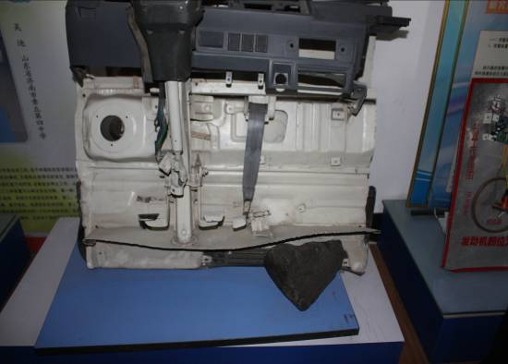
那我们能不能想个办法，或者设计一个设备来避免这样的事情发生呢？
这是学生开始讨论开了。但没有同学能提出较为可行的解决办法。
这时候我提到一所创新的典型学校——章丘四中，在章丘四中有一个学生把这问题给解决了：“错踩油门应急装置”原理是：在油门上连接一条安全带，当遇到紧急情况司机会迅速踩刹车，如果踩在油门上，安全带会在迅速受力的情况下绷紧，这样就踩不下去了。
这时候学生比较兴奋了，这时候我在说一些我们身边的小发明、小设计的例子——穿针器、便拔插头等等。
学生提了之后都显得比较兴奋，这样就提高了学生学习《通用技术》的积极性，我们的课以后也比较好上了。

